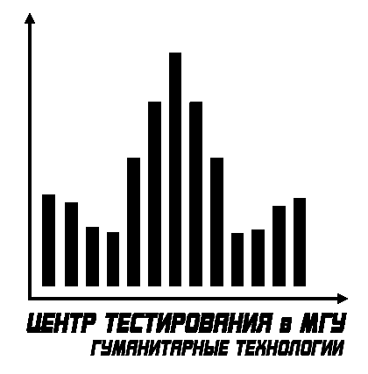

Центр тестирования и развития в МГУ  Гуманитарные технологии  121170, Москва, Кутузовский пр-т,  д.36 стр. 3, подъезд 3, ком. 305  Тел./факс:(495) 642-24-14, 504-34-79,  е-mail: partner@teletesting.ru  http://www.teletesting.ru | Анкета на семинар:  Федеральный проект «Профкарьера»:  профориентация и содействие в трудоустройстве студентов и выпускников  вузов

Уважаемые коллеги!

Для оформления заявки на участие в семинаре необходимо заполнить нижеприведенную анкету. Обязательно заполните все пункты анкеты.
ВНИМАНИЕ: Получите подтверждение зачисления Вас в группу (по телефону или электронной почте). Для оформления Вам будут предоставлены официальное приглашение и документы для оплаты Вашего участия. В случае участия более одного представителя, анкета заполняется на каждого участника (при участии более одного представителя предоставляется 5% скидка).

Заполненную анкету следует направить по электронной почте seminar@teletesting.ru или факсу
(495) 504-34-79. Получить дополнительную информацию и задать вопросы Вы можете по тел. (495) 642-24-14

Заранее Вам благодарны!

Личные данные
1 | ФИО (полностью):  (заполните правую колонку таблицы)
2 | Дата рождения участника
3 | Город, область  (заполните правую колонку таблицы)
4 | Должность:  (заполните правую колонку таблицы)
5 | Требуется ли оформить именной сертификат на участника семинара (оплачивается дополнительно +950 руб.) | - да  - нет
6 | Уровень компьютерной подготовки:  (заполните правую колонку таблицы)
7 | Образовательная подготовка:  (заполните правую колонку таблицы)
8 | Хотели бы Вы принять участие в вечерней обзорной экскурсии по Москве (в субботу после занятий)? | - да  - нет
Опишите (перечислите)
1 | Основные цели Вашего обучения:  (обязательное поле для заполнения)
2 | Наиболее интересные и полезные для Вас темы семинара:  (обязательное поле для заполнения)
3 | Ваши ожидания от обучающего семинара:  (обязательное поле для заполнения)

Организационные данные

1 | Проживание:  (заполните правую колонку таблицы) | - гостиница не требуется  - требуется забронировать гостиницу:  - одноместный номер в блоке за 2 800 руб./сутки, г-ца «Восход», c … по ….  - двухместный номер в блоке за 3 200 руб./сутки, г-ца «Восход», с … по …
2 | Полное название организации (будет указываться в сертификате):  (заполните правую колонку таблицы)
3 | Полное название организации плательщика (если отличается от п.3)
4 | Полное ФИО и должность руководителя, на основании какого документа действует (для оформления договора и приглашения)
5 | Имеется ли в Вашем учебном заведении Центр карьеры?  (заполните правую колонку таблицы) | - да  - нет
6 | Хотели бы Вы включить в стоимость семинара один месяц пользования системой тестирования «Профкарьера» с неограниченным количеством сеансов тестирования?  (оплачивается дополнительно +2 500 руб. Предложение действует только для организаций, ранее не работавших с данной методикой) | - да  - нет
7 | Хотели бы Вы включить в стоимость семинара один месяц пользования электронной базой данных «Профбаза»?  (оплачивается дополнительно +1 500 руб. Предложение действует только для организаций, ранее не работавших с данной системой) | - да  - нет
8 | Сроки, когда будет оплачен счет:  (заполните правую колонку таблицы) | - до начала семинара  - после семинара (в этом случае необходимо выслать по факсу гарантийное письмо об оплате. Оригинал письма требуется привезти на семинар)  -наличными средствами на семинаре (в этом случае необходимо выслать по факсу гарантийное письмо об оплате)
9 | Номер факса (с кодом города):  (заполните правую колонку таблицы)
10 | Номер контактного телефона (с кодом города):  (заполните правую колонку таблицы)  При возможности укажите, пожалуйста, и номер мобильного телефона на случай оперативной связи)
11 | E-mail (обязательно): (заполните правую колонку таблицы)
12 | Полные реквизиты организации:  (заполните правую колонку таблицы) | Юр. адрес (индекс - обязательно):  Телефон/факс (с кодом города):  ИНН:  КПП:  Р/с:  Банк:  К/с:  БИК:  ОКОНХ:  ОКПО:
13 | Как Вы узнали о предстоящем семинаре:  (заполните правую колонку таблицы)

Спасибо за участие!

